**重庆农机购置补贴产品归档系统**

（企业用户）

**功**

**能**

**说**

**明**

**书**

2017年1月

**目 录**

**一、企业注册 3**

**二、企业完善信息 4**

**三、产品管理 5**

**四、系统管理 8**

**五、系统流程 9**

# 

归档单位：重庆市农业机械化技术推广总站 信息科

咨询电话：023-67992565 023-67006197

技术支持：山西万鸿科技有限公司

系统维护：0351-7631342

本操作说明书在《归档系统》系统帮助中下载

# 一、企业注册

本系统建议使用火狐，谷歌，360（极速模式），IE（IE8及IE8以上）等浏览器。

**1.1下载企业用户功能说明书。**请留意登录页面中的联系单位、地址及电话仔细阅读操作说明。

**1.2企业注册。**

1.2.1点击企业注册按钮。

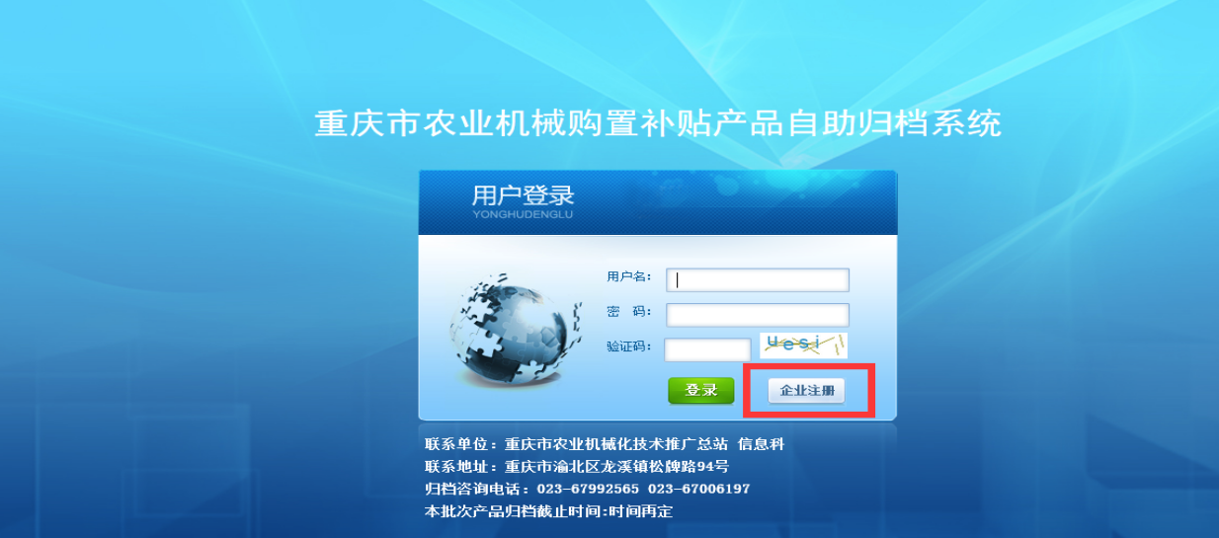

1.2.2归档须知：阅读归档须知，并勾选“已阅读，同意承担相应的法律责任”。

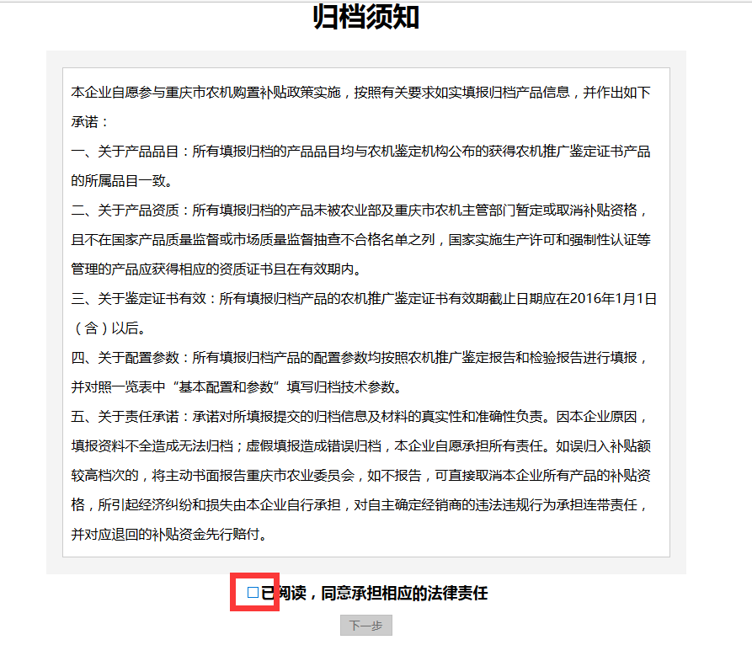

1.2.3信息录入：点击下一步。所有项目均为必填内容，根据企业营业执照如实填写，确认信息无误后点击保存，并在24小时内完善企业信息。**系统中已经注册过的直接登录即可，不需要再次注册。密码找回请参阅“4.2密码找回”。**

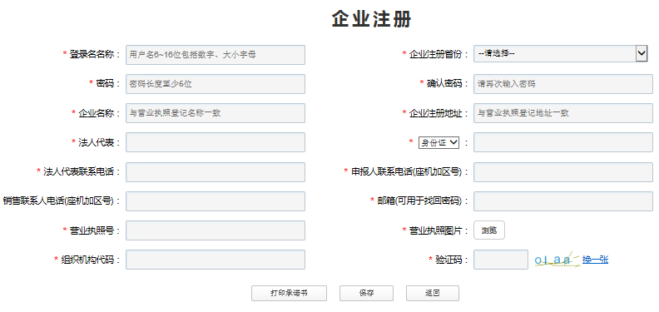

**1.3打印承诺书。**在“企业注册”页面或在”企业信息完善”页面打印承诺书。加盖企业公章准备系统上传和资料备案。

# 二、企业完善信息

**2.1信息完善。**点击左侧菜单的”企业信息完善“，录入相关信息。**24小时内完善企业信息后保存，视为提交审核。**未在24小时内完善的系统将自动清除注册信息。

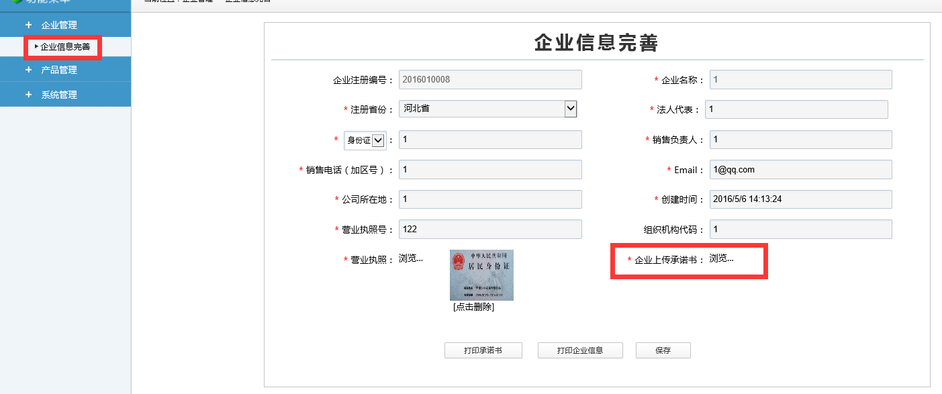

**2.2上传承诺书。**在“企业注册”页面或在”企业信息完善”页面打印承诺书，加盖企业公章上传至系统。

**2.3信息保存。**保存前请认真核实企业信息，系统自动审核通过即注册成功，系统自动生成企业注册编号。注册成功后企业将不能修改企业信息。

**2.4打印企业信息。**加盖企业公章作为备案资料待用。

# 三、产品管理

**3.1资料准备**

3.1.1该产品农业机械推广鉴定证书原件彩色扫描件（文件格式*.jpg/*.jpeg、大小不超过5MB） ，以及复印件盖公章备用。

3.1.2该产品的正面、侧面和铭牌照片各一，单页彩色图像文件，文件格式*.jpg/*.jpeg、大小不超过5MB。上传顺序为正面、侧面和铭牌。

3.1.3该产品证书鉴定机构发布的鉴定信息公告网页链接地址（格式为http://开头）。

3.1.4该产品国家实施生产许可和强制性认证获得相应的资质证书（如国三等）。

3.1.5其他证明材料。

### 3.2产品添加

3.2.1点击左侧的“产品添加”，进行产品添加，录入相关信息， 确认无误后，点击“保存”**（预保存未提交期间可以修改）。注意：保存不等于提交，提交请参阅“产品查询”中“3.3.1 产品提交”。**

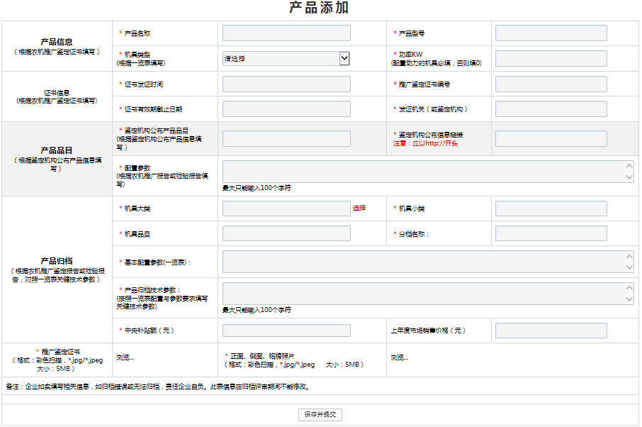

**3.2.2“产品信息”栏：**

3.2.2.1“产品名称”和“产品型号‘根据农机推广鉴定证书填写。

3.2.2.2“动力设备”，若配置动力据实填写，不配动力填0，是国三柴油机的，需上传核准证书。

3.2.2.3“机具类型”根据一览表对应该产品品目填写。

**3.2.3“证书信息”栏：**

3.2.3.4根据农机推广鉴定证书填写。

**3.2.4“产品品目”栏：**

3.2.4.1“产品品目”名称，根据鉴定机构公布产品品目填写，并上传该产品鉴定机构公布信息链接网页地址（格式为http://），链接无效或不是该产品网页链接，视同归档资料不实，不予参加归档评阅。

3.2.4.2“配置参数”，根据农机推广报告或检验报告填写，字数控制100内。

**3.2.5“产品归档”栏：**

3.2.5.1点击“选择”。企业根据以上产品信息**自主选择该产品分档**。点击“选择”，选择分档名称，系统自动填入机具大类、小类、品目、分档名称、补贴额、基本配置参数等信息。

3.2.5.2“产品归档技术参数”，企业结合鉴定报告中的配置参数，按照一览表“基本配置参数”的格式和要求，填写归档关键技术参数。**如：“6kg/s≤喂入量＜7kg/s；自走轮式；喂入方式：全喂入”，归档技术参数填写为“喂入量6kg/s；自走轮式；喂入方式：全喂入”。**

3.2.5.3填入上年度市场销售平均价格。

**3.2.6上传该产品推广鉴定证书：** 原件彩色扫描件（文件格式*.jpg/*.jpeg、大小不超过5MB）。

**3.2.7上传该产品照片：**正面、侧面和铭牌照片各一张，单页彩色图像文件，文件格式*.jpg/*.jpeg、大小不超过5MB。上传顺序为正面、侧面和铭牌。

**3.2.8点击“保存”：**添加完毕后点击“保存”，添加的产品信息在系统中进行预保存。在保存期间（未提交）**和投档公示期间可以修改产品信息。**

**3.2.9产品提交：详见**3.3.1 产品提交。

## 3.3产品查询

**3.3.1 产品查询：**点击左侧菜单的“产品查询”，即可查看添加的所有产品列表。没有产品编号的表明该产品未提交，有产品编号表明提交成功。

3.**3.2产品修改：**点击左侧菜单的“产品查询”，在列表中，没有产品编号（保存没有提交的），可以修改信息，点击查看、修改、保存。另外，投档公示期间可以修改产品信息。

**3.3.2产品提交：**产品列表中，勾选或全选没有产品编号的产品，点击“提交”，提交后等待投档公示。提交后不可以修改产品信息。

**3.3.3打印产品投档确认表：**点击左侧菜单的“产品查询”，导出本企业本批次投档提交成功的所有产品，下载打印“产品投档确认表“，盖章后作为归档资料备用。

**3.3.4打印产品信息表：**点击列表中的查看，查看自己所选产品的详细信息，点击打印，打印当前产品信息，如下图。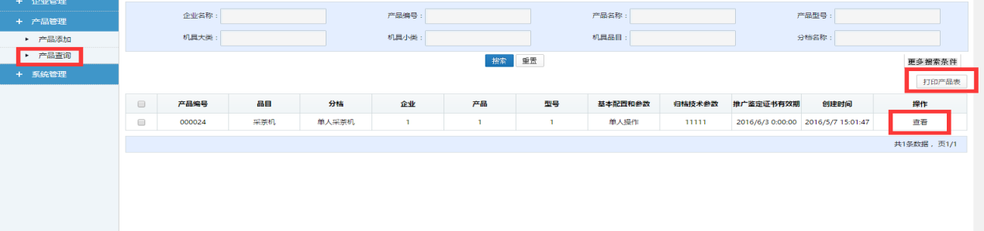

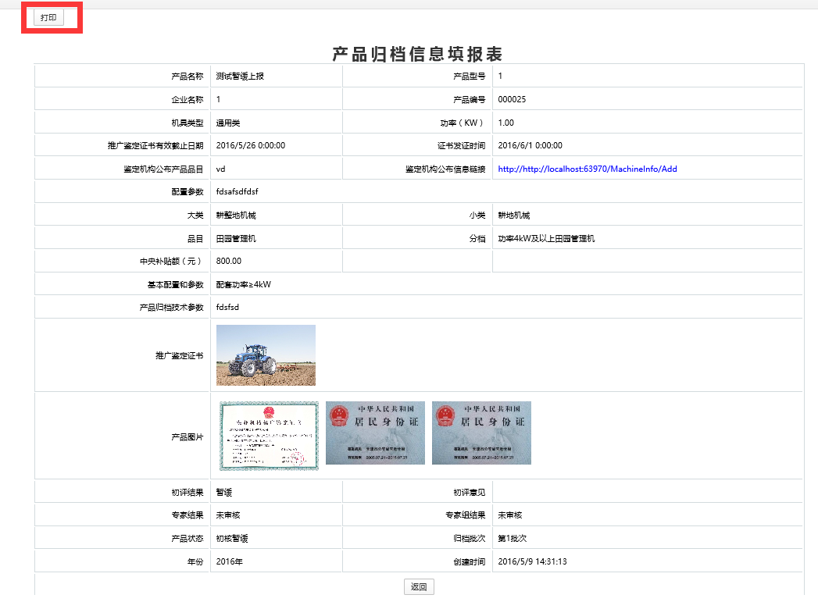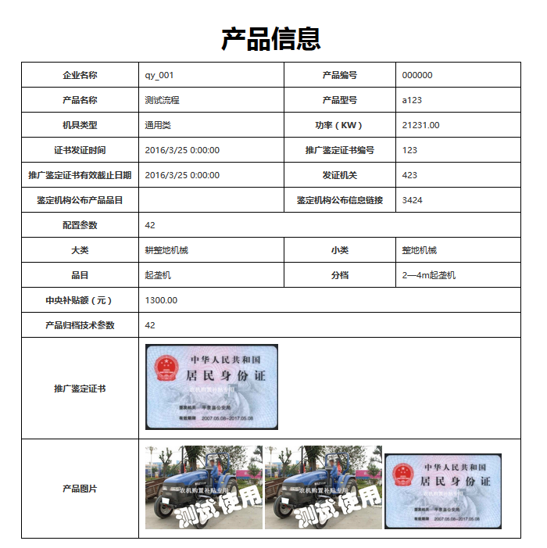**3.3.5打印设置：**

3.3.5.1点击打印后，设置打印属性为横向打印

3.3.5.2使用IE内核的浏览器需要在 设置--->打印--->页面设置 中把“启用收缩到纸张大小” 或者 “启用缩小字体填充” 的勾去掉。

**3.3.6查询评阅：**点击左侧菜单的“产品查询”，产品列表中点击“查看”中，可以查询该产品的评阅情况。

# 四、系统管理

## 4.1修改密码

用户密码默认为123456，首次登陆必须”修改密码”，。一天内密码错误使用6次后账户禁用，需联系省操作员解禁处理（电话:023-67992565）。 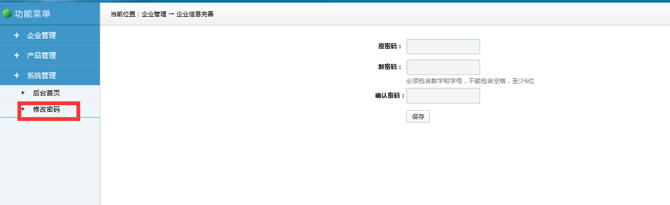

**4.2密码找回**

密码忘记，在登录页面通过注册时登记邮箱找回。

# 五、系统流程介绍

### 5.1.企业流程

5.1.1企业注册，打印承诺书；

5.1.2登陆系统，完善企业信息，打印企业信息表；

5.1.3添加产品，企业录入产品信息和分类归档信息，点击“保存”，核实无误后，在“产品查询”中点击“提交”，即完成该产品投档申报；

5.1.4打印产品投档确认表和每个产品信息表；

5.1.5准备投档产品备案材料（书面材料和电子档）；

5.2.6评阅查询，在评阅期间，企业可登陆归档系统查看评阅情况。

### 5.2投档公示

5.2.1公示时间：企业投档结束后，即进行投档公示，时间5天。

5.2.2公示地点：重庆市农机化信息网和补贴信息公开专栏网站。

5.2.3异议情况：在公示期间，企业可登陆“归档系统”修改本企业产品归档信息，如对其他企业产品的归档信息有异议，可点击系统中“公示异议”，填入相关异议意见，也可递交书面异议材料。

**5.3评阅流程**

5.3.1初审核。初核员对产品投档信息进行审核。

5.3.2.专家评阅。专家分组对产品投档进行评阅。

5.3.3.专家组评阅。专家组组长对专家评阅结果进行终核。

5.3.4专家组大会评议。专家集中评议。

5.3.5评阅结束。

### 5.4归档结果公告

5.4.1发布公告：重庆市农机化信息网和补贴信息公开专栏网站发布。

5.4.2结果运用：导入农机购置补贴辅助管理系统。